THIẾT KẾ HỆ THỐNG IOT THEO DÕI SỨC KHỎE NGƯỜI CAO TUỔI
Đặng Thành Tài¹, Trần Văn Thiện²
¹ Sinh viên Khoa Công nghệ Thông tin, Trường Đại học Nam Cần Thơ
² Giảng viên hướng dẫn, Khoa Công nghệ Thông tin, Trường Đại học Nam Cần Thơ
Email: tai223209@student.nctu.edu.vn
Tóm tắt. Bài nghiên cứu trình bày quá trình thiết kế và xây dựng nguyên mẫu hệ thống IoT theo dõi sức khỏe người cao tuổi. Nghiên cứu lấy thiết bị phần cứng làm trung tâm, sử dụng ESP32 kết hợp với MAX30102, cảm biến nhiệt độ, AD8232 và MPU6050 để thu thập nhịp tim, SpO₂, nhiệt độ cơ thể, tín hiệu ECG và trạng thái chuyển động. Firmware thực hiện khởi tạo cảm biến, đọc dữ liệu, xử lý bước đầu, kiểm tra chất lượng tín hiệu, hiển thị cục bộ và truyền dữ liệu lên cloud/backend. Bên cạnh đó, bài viết bổ sung so sánh nguyên mẫu với một số thiết bị theo dõi sức khỏe thương mại, trình bày phương pháp kiểm chứng độ chính xác và mô tả cách xử lý dữ liệu ECG, nhiệt độ, nhịp tim, SpO₂ và cảnh báo ngã. Cloud/backend và ứng dụng di động được xây dựng để tiếp nhận, lưu trữ, cảnh báo theo ngưỡng và hiển thị dữ liệu cho người chăm sóc. Kết quả hướng đến một nguyên mẫu có luồng dữ liệu hoàn chỉnh từ cảm biến đến người dùng cuối, phù hợp mục tiêu học thuật và có khả năng mở rộng trong tương lai.
Từ khóa: IoT, ESP32, người cao tuổi, theo dõi sức khỏe từ xa, MAX30102, AD8232, MPU6050, firmware, cloud, ứng dụng di động.

1. Giới thiệu
Trong bối cảnh dân số già hóa, nhu cầu theo dõi sức khỏe người cao tuổi tại gia đình ngày càng trở nên cần thiết. Người cao tuổi thường cần được quan sát các chỉ số sinh hiệu cơ bản như nhịp tim, nồng độ oxy trong máu, nhiệt độ cơ thể và một số dấu hiệu liên quan đến chuyển động hoặc té ngã. Nếu chỉ dựa vào việc đo thủ công theo từng thời điểm, dữ liệu thu được dễ bị rời rạc, khó theo dõi xu hướng và không hỗ trợ tốt cho việc phát hiện bất thường sớm.
Internet of Things (IoT) cung cấp hướng tiếp cận phù hợp cho bài toán này thông qua việc kết nối cảm biến, vi điều khiển, truyền thông không dây, cloud và ứng dụng người dùng. Nhiều nghiên cứu về remote patient monitoring đã chỉ ra rằng sự kết hợp giữa thiết bị cảm biến, hạ tầng dữ liệu và giao diện giám sát giúp cải thiện khả năng theo dõi sức khỏe từ xa [1]–[3]. Tuy nhiên, với phạm vi nghiên cứu sinh viên, vấn đề quan trọng không chỉ là xây dựng ứng dụng hiển thị dữ liệu, mà còn phải thiết kế được thiết bị phần cứng có khả năng tạo dữ liệu thực nghiệm đáng tin cậy.
Đề tài này tập trung vào việc thiết kế một hệ thống IoT theo dõi sức khỏe người cao tuổi, trong đó phần cứng sử dụng ESP32 và các cảm biến giữ vai trò trung tâm. Cloud/backend và ứng dụng di động vẫn được xây dựng, nhưng được xem như các lớp hỗ trợ để kiểm chứng tính hoàn chỉnh của hệ thống. Cách tiếp cận này giúp đề tài không dừng ở mạch đo cục bộ, đồng thời cũng không lệch sang hướng phát triển phần mềm thuần túy.
Các đóng góp chính của nghiên cứu gồm: thiết kế kiến trúc hệ thống IoT gồm phần cứng, firmware, cloud và ứng dụng; xây dựng nguyên mẫu thiết bị sử dụng ESP32-C3 và ESP32-S3; tích hợp các cảm biến sức khỏe như MAX30102, cảm biến nhiệt độ, AD8232 và MPU6050; thiết kế luồng dữ liệu từ cảm biến đến ứng dụng di động; bổ sung giao diện phần mềm hỗ trợ giám sát từ xa; và đề xuất phương án kiểm thử theo từng lớp để đánh giá tính khả thi của hệ thống.

2. Tổng quan nghiên cứu và cơ sở lý thuyết

2.1. Hệ thống theo dõi sức khỏe từ xa
Theo dõi sức khỏe từ xa là mô hình thu thập, truyền, lưu trữ và hiển thị các chỉ số sức khỏe của người dùng thông qua thiết bị điện tử có kết nối mạng. Trong mô hình này, dữ liệu không còn bị giới hạn ở việc đo thủ công tại từng thời điểm, mà có thể được ghi nhận theo chu kỳ và truyền đến nền tảng xử lý trung tâm. Đối với người cao tuổi, mô hình này có ý nghĩa trong việc hỗ trợ người thân hoặc người chăm sóc nắm bắt tình trạng cơ bản mà không cần luôn có mặt trực tiếp.
Một hệ thống theo dõi sức khỏe từ xa thường gồm ba lớp chính: thiết bị đo, nền tảng xử lý dữ liệu và ứng dụng hiển thị. Thiết bị đo chịu trách nhiệm thu thập tín hiệu từ cảm biến; nền tảng xử lý dữ liệu tiếp nhận, lưu trữ và kiểm tra ngưỡng; ứng dụng hiển thị cung cấp giao diện trực quan cho người dùng. Trong đề tài, mô hình này được hiện thực bằng thiết bị ESP32, backend/cloud và ứng dụng di động Eldercare.

2.2. Internet of Things trong chăm sóc sức khỏe
IoT là mô hình kết nối các đối tượng vật lý với Internet để chúng có thể thu thập, trao đổi và xử lý dữ liệu. Trong chăm sóc sức khỏe, IoT thường được ứng dụng dưới dạng thiết bị đeo, cảm biến tại nhà hoặc hệ thống giám sát bệnh nhân. Ưu điểm của IoT là khả năng thu thập dữ liệu liên tục, lưu trữ tập trung, hỗ trợ truy xuất lịch sử và tạo cảnh báo khi xuất hiện bất thường [2], [3].
Trong hệ thống được đề xuất, IoT được thể hiện thông qua vòng dữ liệu từ cảm biến đến ESP32, từ ESP32 lên cloud/backend và từ backend đến ứng dụng di động. Thiết bị phần cứng là nơi tạo dữ liệu thật, firmware chuẩn hóa và gửi dữ liệu, backend lưu trữ và xử lý, còn ứng dụng giúp người dùng tiếp cận dữ liệu. Vòng dữ liệu này là điểm cốt lõi để phân biệt hệ thống IoT với một mạch đo cục bộ thông thường.

2.3. Các chỉ số sức khỏe và cảm biến sử dụng
Các chỉ số được lựa chọn trong đề tài gồm nhịp tim, SpO₂, nhiệt độ cơ thể, tín hiệu ECG và trạng thái chuyển động. Đây là các dữ liệu có ý nghĩa tham khảo trong theo dõi sức khỏe cơ bản và phù hợp với khả năng tích hợp của các cảm biến phổ biến. MAX30102 được sử dụng để đo nhịp tim và SpO₂ dựa trên nguyên lý quang học PPG [7]. Cảm biến nhiệt độ được dùng để ghi nhận nhiệt độ bề mặt hoặc nhiệt độ tiếp xúc. AD8232 được sử dụng để thu tín hiệu ECG ở mức nguyên mẫu [8]. MPU6050 cung cấp dữ liệu gia tốc và con quay hồi chuyển để hỗ trợ nhận biết chuyển động hoặc té ngã [9].
Do hệ thống được phát triển ở mức nguyên mẫu nghiên cứu, dữ liệu đo chỉ phục vụ mục đích kiểm chứng kỹ thuật. Các giá trị nhịp tim, SpO₂, nhiệt độ và ECG trong đề tài không được dùng để chẩn đoán bệnh, không thay thế thiết bị y tế chuyên dụng và chưa được kiểm định theo chuẩn lâm sàng.

2.4. Công trình liên quan và khoảng trống nghiên cứu
Các công trình liên quan đến remote patient monitoring có thể chia thành ba nhóm. Nhóm thứ nhất tập trung vào thiết bị cảm biến chi phí thấp sử dụng vi điều khiển và Wi-Fi/Bluetooth để gửi dữ liệu sức khỏe. Nhóm thứ hai tập trung vào cloud, dashboard và ứng dụng di động nhằm cải thiện khả năng quan sát từ xa. Nhóm thứ ba phát triển các hướng nâng cao như edge computing, AI hoặc phân tích tín hiệu chuyên sâu [1]–[4].
Mặc dù các hướng nghiên cứu trên có nhiều giá trị, nhưng trong phạm vi đề tài này, khoảng trống cần giải quyết là xây dựng một nguyên mẫu cân bằng giữa thiết kế phần cứng và luồng phần mềm hỗ trợ. Nhiều nguyên mẫu phần cứng chưa làm rõ cách dữ liệu được lưu trữ và hiển thị từ xa, trong khi nhiều hệ thống phần mềm lại chưa mô tả cụ thể thiết bị tạo dữ liệu. Đề tài được định hướng để bổ sung khoảng trống này bằng cách lấy thiết bị ESP32 làm trung tâm, đồng thời bổ sung backend và ứng dụng để hoàn thiện mô hình IoT.
Bảng 1. So sánh định hướng đề tài với một số nhóm nghiên cứu liên quan.
Nhóm hệ thống | Đặc điểm | Hạn chế thường gặp | Định hướng của đề tài
Mạch đo cục bộ | Cảm biến, vi điều khiển và màn hình hiển thị. | Không có cloud, không lưu lịch sử, khó theo dõi từ xa. | Bổ sung cloud/backend và app để kiểm chứng luồng IoT.
IoT có cloud/app | Thiết bị gửi dữ liệu đến server hoặc Firebase, app hiển thị. | Có thể ít tập trung vào thiết kế phần cứng và firmware. | Trình bày rõ phần cứng, đấu nối, firmware và luồng dữ liệu.
Hệ thống AI/edge | Có phân tích nâng cao, dashboard chuyên sâu hoặc autoscaling. | Phức tạp, vượt phạm vi nguyên mẫu sinh viên. | Giữ mức cảnh báo cơ bản, tập trung tính khả thi.

2.5. So sánh với một số thiết bị theo dõi sức khỏe trên thị trường
Trên thị trường hiện nay, các thiết bị đeo như Apple Watch, Galaxy Watch và Fitbit Charge 6 đã tích hợp nhiều chức năng theo dõi sức khỏe như nhịp tim, ECG, SpO₂, nhiệt độ hoặc cảnh báo an toàn. Apple Watch có ECG app, thông báo nhịp tim cao/thấp, blood oxygen app và fall detection trên nhiều dòng sản phẩm [13]. Galaxy Watch Ultra hỗ trợ heart rate tracking, ECG, irregular rhythm notification, sleep apnea, fall detection và một số tính năng sức khỏe khác trong hệ sinh thái Samsung Health [14]. Fitbit Charge 6 hỗ trợ ECG app, thông báo nhịp tim cao/thấp, SpO₂, biến thiên nhiệt độ da, nhịp thở và theo dõi sức khỏe thông qua ứng dụng Google Health [15].
So với các thiết bị thương mại, nguyên mẫu của đề tài không cạnh tranh về độ hoàn thiện cơ khí, độ bền, chứng nhận y tế hoặc hệ sinh thái dịch vụ. Điểm mạnh của đề tài nằm ở khả năng làm chủ thiết kế phần cứng, firmware, luồng dữ liệu, cloud/backend và ứng dụng. Toàn bộ quá trình từ cảm biến, vi điều khiển, xử lý dữ liệu đến hiển thị đều được mô tả rõ, phù hợp với mục tiêu nghiên cứu khoa học và đào tạo kỹ thuật.
Bảng 2. So sánh nguyên mẫu đề tài với một số thiết bị thương mại.
Tiêu chí | Apple Watch | Galaxy Watch | Fitbit Charge 6 | Nguyên mẫu đề tài
Chỉ số chính | Nhịp tim, ECG, SpO₂, nhiệt độ cổ tay, phát hiện ngã. | Nhịp tim, ECG, sleep apnea, huyết áp có hiệu chuẩn cuff, phát hiện ngã. | Nhịp tim, ECG, SpO₂, nhiệt độ da, nhịp thở. | Nhịp tim, SpO₂, nhiệt độ, ECG, chuyển động, cảnh báo ngã.
Mức hoàn thiện | Sản phẩm thương mại, cơ khí và hệ sinh thái hoàn chỉnh. | Sản phẩm thương mại, tích hợp mạnh với Samsung Health. | Vòng đeo thương mại, gọn và tối ưu pin. | Nguyên mẫu học thuật, tập trung minh chứng thiết kế và luồng dữ liệu.
Khả năng tùy biến | Đóng, khó can thiệp firmware/cảm biến. | Đóng, phụ thuộc hệ sinh thái thiết bị. | Đóng, phụ thuộc nền tảng Google/Fitbit. | Mở, có thể thay cảm biến, sửa firmware, điều chỉnh backend/app.
Giá trị nghiên cứu | Tham chiếu về tính năng và trải nghiệm người dùng. | Tham chiếu về cảnh báo, hệ sinh thái và theo dõi sức khỏe. | Tham chiếu về thiết kế vòng đeo và dữ liệu wellness. | Làm rõ thiết kế ESP32, cảm biến, xử lý dữ liệu và cloud theo hướng học thuật.
Giới hạn | Chi phí cao, phụ thuộc thiết bị Apple, không phục vụ nghiên cứu mạch. | Phụ thuộc điện thoại/hệ sinh thái, không mở phần cứng. | Ít phù hợp để nghiên cứu sâu firmware phần cứng. | Chưa đạt chuẩn y tế, độ chính xác cần kiểm chứng thêm.
Qua bảng so sánh, có thể thấy đề tài có định vị khác với thiết bị thương mại. Các sản phẩm thương mại hướng đến sử dụng ổn định, tiện lợi và hệ sinh thái khép kín. Trong khi đó, đề tài hướng đến khả năng nghiên cứu, kiểm thử, thay đổi cấu hình và giải thích kỹ thuật bên trong. Vì vậy, tiêu chí đánh giá của nguyên mẫu không chỉ là số lượng tính năng, mà còn là khả năng chứng minh được đường đi dữ liệu từ cảm biến đến cloud và ứng dụng.

3. Phương pháp nghiên cứu
Nghiên cứu sử dụng phương pháp kết hợp giữa nghiên cứu lý thuyết, phân tích yêu cầu, thiết kế kỹ thuật, triển khai thực nghiệm và kiểm thử đánh giá. Phần nghiên cứu lý thuyết giúp xác định cơ sở lựa chọn cảm biến, vi điều khiển, giao tiếp phần cứng và kiến trúc IoT. Phần phân tích yêu cầu giúp xác định các chức năng cần thiết của thiết bị, cloud và ứng dụng. Phần thiết kế kỹ thuật tập trung vào sơ đồ khối, sơ đồ đấu nối, firmware, backend và giao diện phần mềm. Phần thực nghiệm nhằm kiểm chứng khả năng hoạt động của nguyên mẫu theo từng lớp.
Quá trình thực hiện được triển khai theo hướng từ dưới lên. Trước hết, từng cảm biến được kiểm thử riêng với ESP32 để xác định khả năng đọc dữ liệu. Sau đó, các mô-đun được tích hợp thành thiết bị phần cứng hoàn chỉnh. Tiếp theo, firmware được bổ sung khả năng đóng gói dữ liệu và truyền lên backend. Cuối cùng, ứng dụng di động được sử dụng để kiểm tra khả năng truy xuất và hiển thị dữ liệu. Cách triển khai này giúp giảm rủi ro lỗi tích hợp và phù hợp với đặc thù của một đề tài có cả phần cứng lẫn phần mềm.

Bảng 3. Các bước thực hiện nghiên cứu.
Bước | Nội dung | Kết quả mong đợi
1 | Nghiên cứu lý thuyết IoT, ESP32, cảm biến sức khỏe và mô hình cloud. | Cơ sở lựa chọn linh kiện và kiến trúc hệ thống.
2 | Phân tích yêu cầu người dùng, thiết bị và dữ liệu. | Danh sách yêu cầu chức năng và phi chức năng.
3 | Thiết kế phần cứng, sơ đồ khối, sơ đồ chân và firmware. | Nguyên mẫu thiết bị có thể đo và truyền dữ liệu.
4 | Thiết kế backend, cơ sở dữ liệu và ứng dụng di động. | Nền tảng tiếp nhận, lưu trữ và hiển thị dữ liệu.
5 | Kiểm thử từng lớp và kiểm thử tích hợp. | Đánh giá tính khả thi và hạn chế của hệ thống.

4. Phân tích yêu cầu hệ thống

4.1. Yêu cầu đối với thiết bị phần cứng
Thiết bị phần cứng cần thu thập được nhiều loại dữ liệu sức khỏe trong cùng một nguyên mẫu. Các yêu cầu chính gồm: đọc nhịp tim và SpO₂ từ MAX30102, đọc nhiệt độ từ cảm biến nhiệt độ, thu tín hiệu ECG từ AD8232, đọc chuyển động từ MPU6050, hiển thị trạng thái tại chỗ và truyền dữ liệu lên cloud qua kết nối không dây. Phần cứng cũng cần được bố trí theo hướng mô-đun để dễ kiểm thử, sửa lỗi và thay thế linh kiện.
Một yêu cầu quan trọng khác là giảm xung đột tài nguyên giữa các mô-đun. MAX30102 và MPU6050 cùng sử dụng I²C, màn hình TFT sử dụng SPI, AD8232 dùng tín hiệu analog và các chân cảnh báo điện cực, trong khi ESP32 còn phải duy trì BLE hoặc Wi-Fi. Do đó, việc phân vai giữa các bo và xác định sơ đồ chân hợp lý là cần thiết để nguyên mẫu hoạt động ổn định.

4.2. Yêu cầu đối với firmware
Firmware cần đảm nhiệm vai trò trung gian giữa cảm biến và cloud. Các nhiệm vụ chính gồm khởi tạo thiết bị, kiểm tra cảm biến, đọc dữ liệu theo chu kỳ, xử lý dữ liệu ban đầu, loại bỏ một số giá trị bất thường rõ ràng, hiển thị trạng thái, quản lý kết nối và gửi dữ liệu đến backend. Firmware cũng cần phản ánh trạng thái lỗi như mất cảm biến, mất BLE, mất Wi-Fi hoặc gửi dữ liệu thất bại để hỗ trợ quá trình kiểm thử.

4.3. Yêu cầu đối với cloud/backend và ứng dụng
Mặc dù trọng tâm của đề tài là phần cứng, cloud/backend và ứng dụng là các thành phần cần thiết để chứng minh hệ thống hoạt động hoàn chỉnh. Backend cần tiếp nhận dữ liệu từ thiết bị, xác thực thiết bị, lưu dữ liệu theo thời gian, cung cấp dữ liệu mới nhất và lịch sử cho ứng dụng, đồng thời tạo cảnh báo theo ngưỡng. Ứng dụng di động cần hỗ trợ đăng nhập, liên kết thiết bị, xem dashboard, xem lịch sử, ECG, cảnh báo, quản lý thiết bị và quản lý tài khoản.
Bảng 4. Ma trận yêu cầu chức năng theo thành phần.
Thành phần | Yêu cầu chính | Ý nghĩa trong hệ thống
Thiết bị ESP32 | Đọc cảm biến, hiển thị, truyền dữ liệu. | Tạo dữ liệu thực tế cho toàn hệ thống.
Firmware | Điều phối cảm biến, xử lý bước đầu, đóng gói JSON. | Biến tín hiệu cảm biến thành dữ liệu có cấu trúc.
Cloud/backend | Nhận dữ liệu, lưu trữ, cảnh báo, cung cấp API. | Tạo khả năng theo dõi từ xa và lưu lịch sử.
Ứng dụng di động | Dashboard, lịch sử, ECG, cảnh báo, thiết bị, tài khoản. | Giúp người chăm sóc khai thác dữ liệu.

5. Thiết kế kiến trúc tổng thể
Hệ thống được thiết kế theo kiến trúc ba lớp gồm lớp thiết bị IoT, lớp cloud/backend và lớp ứng dụng người dùng. Lớp thiết bị là nơi thu thập và xử lý dữ liệu ban đầu. Lớp cloud/backend tiếp nhận và tổ chức dữ liệu. Lớp ứng dụng di động hiển thị dữ liệu cho người dùng cuối. Kiến trúc này bảo đảm thiết bị không chỉ đo cục bộ mà có thể hoạt động như một nút IoT trong hệ thống theo dõi từ xa.
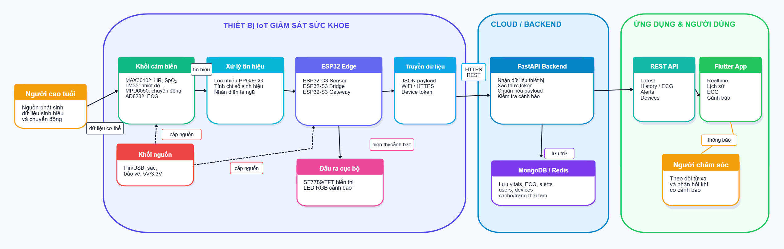
Hình 1. Kiến trúc tổng thể hệ thống IoT theo dõi sức khỏe người cao tuổi.
Trong kiến trúc này, dữ liệu bắt đầu từ cảm biến, được ESP32 đọc và xử lý ở mức cơ bản. Dữ liệu sau đó được truyền lên backend thông qua kết nối không dây. Backend lưu trữ dữ liệu vào cơ sở dữ liệu, kiểm tra ngưỡng và cung cấp API cho ứng dụng. Ứng dụng truy xuất dữ liệu từ backend để hiển thị dashboard, lịch sử, ECG và cảnh báo. Cách phân lớp này giúp trách nhiệm của từng thành phần rõ ràng, đồng thời tạo điều kiện kiểm thử từng lớp trong quá trình phát triển.
Một điểm quan trọng của thiết kế là cloud/backend không thay thế vai trò của phần cứng. Phần cứng vẫn là thành phần trung tâm vì dữ liệu đầu vào của hệ thống phụ thuộc vào khả năng đo, chống nhiễu, bố trí cảm biến và firmware. Tuy nhiên, nếu thiếu cloud và ứng dụng, hệ thống chỉ dừng ở mạch đo cục bộ. Do đó, phần mềm được thiết kế như lớp hỗ trợ để hoàn thiện chuỗi theo dõi sức khỏe từ xa.

6. Thiết kế phần cứng thiết bị IoT

6.1. Lý do tổ chức phần cứng theo hai nút
Để giảm độ phức tạp trong đấu nối và dễ kiểm thử, nguyên mẫu được tổ chức theo hai nút phần cứng. Nút ESP32-C3 đảm nhiệm việc đọc các chỉ số sinh hiệu cơ bản như nhịp tim, SpO₂ và nhiệt độ. Nút ESP32-S3 đóng vai trò gateway, nhận dữ liệu từ C3, đọc thêm ECG và chuyển động, điều khiển màn hình hiển thị và truyền dữ liệu lên backend. Việc tách hai nút giúp phân chia tài nguyên hợp lý, hạn chế xung đột chân kết nối và thuận tiện cho quá trình lắp ráp.
ESP32-C3 có kích thước nhỏ, phù hợp làm nút đo đặt gần vị trí tiếp xúc cảm biến. ESP32-S3 có nhiều tài nguyên hơn, phù hợp làm gateway xử lý nhiều tác vụ như hiển thị TFT, giao tiếp Wi-Fi, nhận BLE và đọc các mô-đun bổ sung. Cách phân vai này cũng giúp việc khoanh vùng lỗi dễ hơn: nếu lỗi nằm ở MAX30102 hoặc cảm biến nhiệt độ, người thực hiện có thể kiểm tra nút C3; nếu lỗi nằm ở ECG, TFT hoặc Wi-Fi, có thể tập trung vào nút S3.

6.2. Nút ESP32-C3 đo sinh hiệu cơ bản
Nút ESP32-C3 được thiết kế để đọc dữ liệu từ MAX30102 và cảm biến nhiệt độ. MAX30102 giao tiếp qua I²C, cung cấp dữ liệu phục vụ ước lượng nhịp tim và SpO₂. Cảm biến nhiệt độ cung cấp dữ liệu thân nhiệt hoặc nhiệt độ bề mặt tiếp xúc. Sau khi đọc dữ liệu, C3 đóng gói thông tin và gửi đến gateway thông qua BLE hoặc kênh truyền nội bộ đã cấu hình.
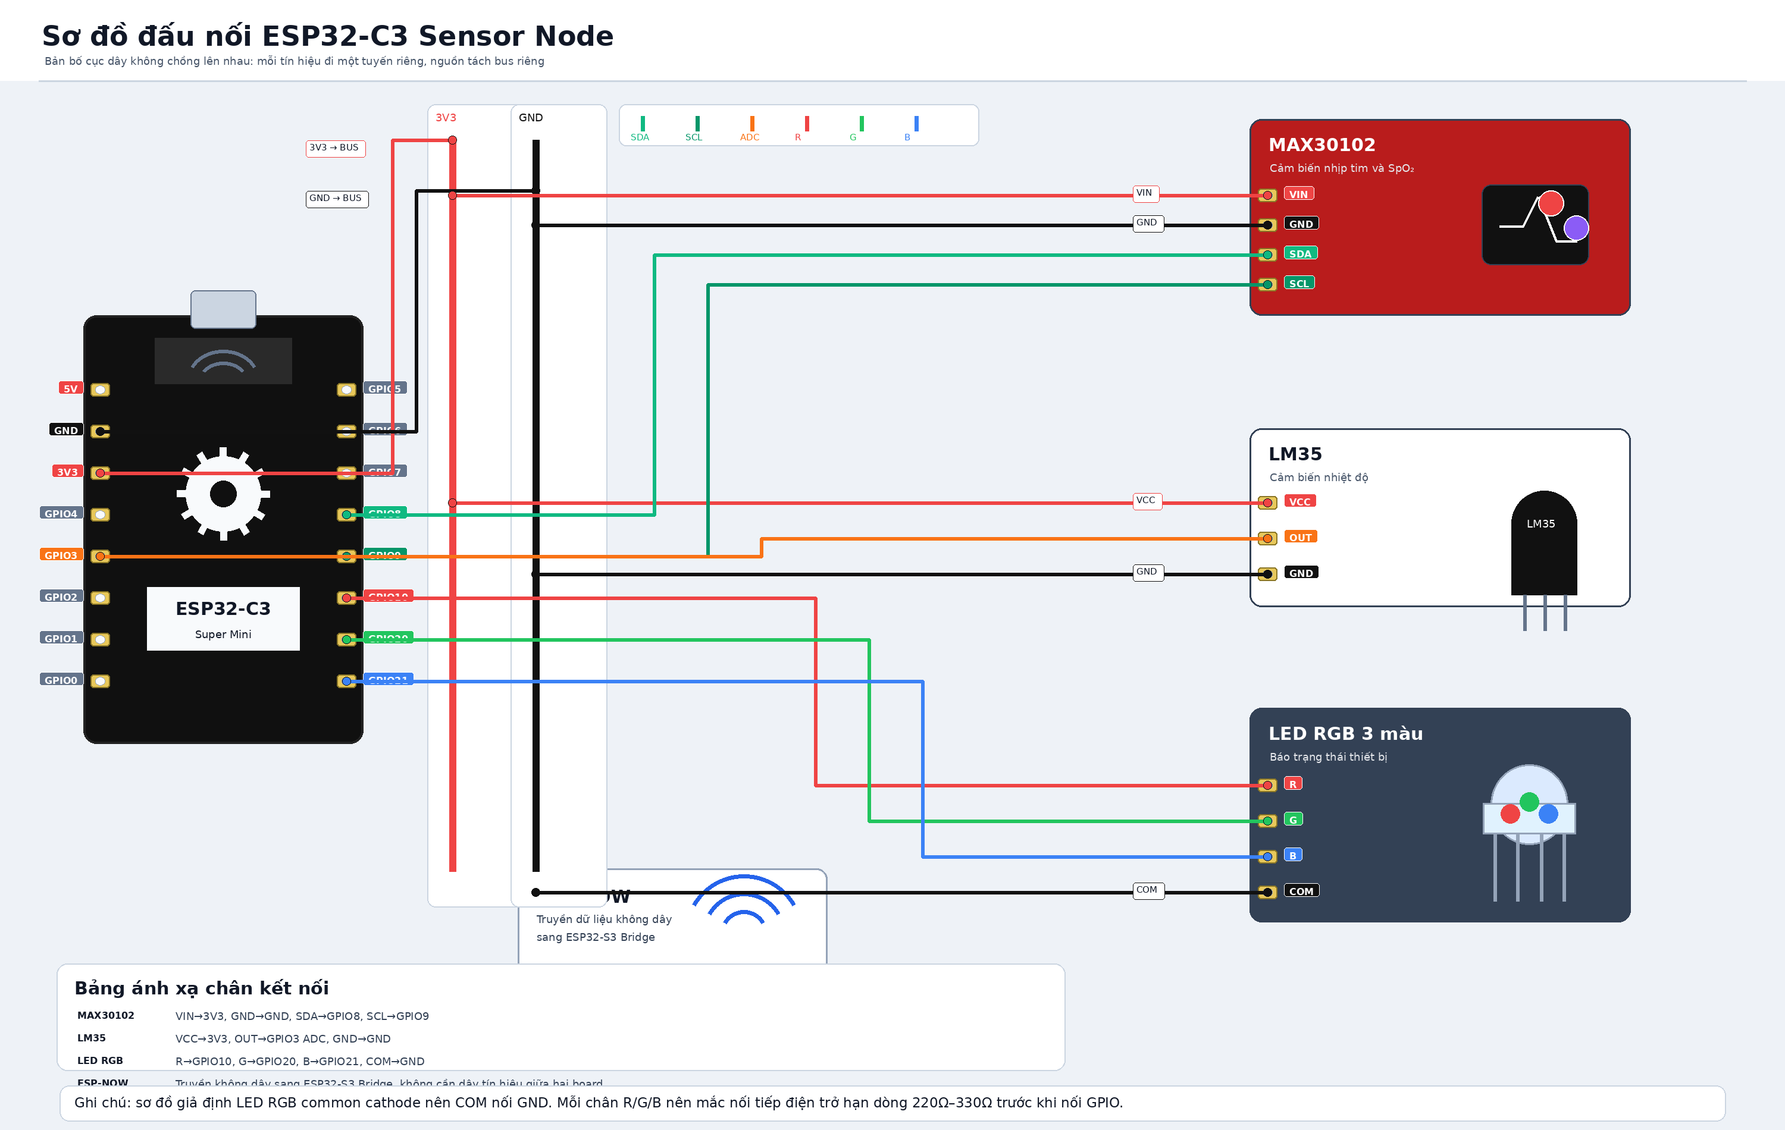
Hình 2. Sơ đồ đấu nối nút ESP32-C3 với MAX30102 và cảm biến nhiệt độ.
Khi thiết kế nút C3, cần chú ý đến vị trí đặt cảm biến quang học. MAX30102 nhạy với ánh sáng môi trường, rung cơ học và áp lực tiếp xúc. Do đó, cảm biến cần được đặt sát vùng đo và hạn chế ánh sáng bên ngoài. Cảm biến nhiệt độ cần có vị trí tiếp xúc ổn định để giảm dao động do môi trường.

6.3. Nút ESP32-S3 gateway, ECG, chuyển động và hiển thị
Nút ESP32-S3 là thành phần gateway của thiết bị. Nút này nhận dữ liệu từ C3, đọc tín hiệu ECG từ AD8232, đọc chuyển động từ MPU6050, hiển thị dữ liệu trên màn hình TFT và gửi gói dữ liệu tổng hợp lên backend. Đây là nút có vai trò quan trọng vì nó kết nối giữa lớp đo cục bộ và nền tảng cloud.
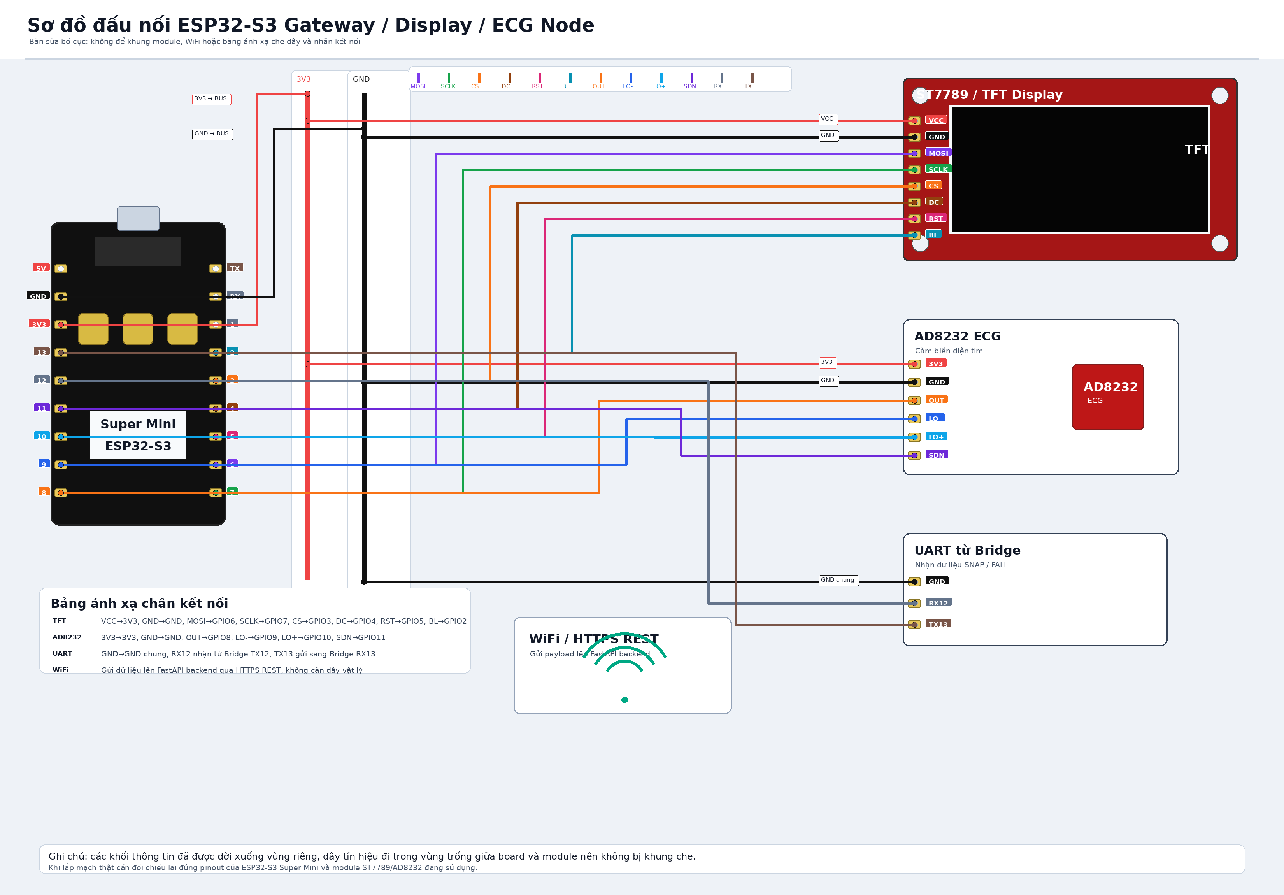
Hình 3. Sơ đồ đấu nối nút ESP32-S3 với AD8232, MPU6050, TFT và kết nối mạng.
Đối với AD8232, tín hiệu ECG có biên độ nhỏ và dễ bị nhiễu. Vì vậy, dây điện cực cần ngắn, được cố định cơ khí và tránh đặt gần vùng nguồn hoặc anten Wi-Fi. MPU6050 cần được cố định chắc để dữ liệu gia tốc và góc nghiêng phản ánh đúng chuyển động của thiết bị. Màn hình TFT được dùng để hiển thị nhanh các chỉ số và trạng thái kết nối, giúp kiểm thử phần cứng thuận tiện hơn trong giai đoạn thực nghiệm.
Bảng 5. Các khối phần cứng chính và vai trò.
Khối phần cứng | Vai trò | Giao tiếp chính
ESP32-C3 | Đọc nhịp tim, SpO₂, nhiệt độ và gửi dữ liệu cục bộ. | I²C, 1-Wire/GPIO, BLE
ESP32-S3 | Gateway, đọc ECG/chuyển động, hiển thị, gửi cloud. | BLE, Wi-Fi, SPI, I²C, ADC
MAX30102 | Đo nhịp tim và SpO₂. | I²C
Cảm biến nhiệt độ | Đo nhiệt độ cơ thể hoặc bề mặt. | 1-Wire/GPIO
AD8232 | Thu tín hiệu ECG ở mức nguyên mẫu. | Analog/GPIO
MPU6050 | Đo gia tốc, góc nghiêng, hỗ trợ phát hiện té ngã. | I²C
TFT | Hiển thị dữ liệu và trạng thái tại chỗ. | SPI

6.4. Nguyên tắc nguồn cấp, chống nhiễu và lắp ráp
Nguồn cấp có ảnh hưởng trực tiếp đến độ ổn định của cảm biến và vi điều khiển. Các mô-đun cần dùng chung mass tham chiếu, tránh cấp sai mức điện áp vào chân dữ liệu của ESP32 và hạn chế dây dẫn quá dài. Với các cảm biến quang học và ECG, nhiễu cơ học, nhiễu nguồn và vị trí tiếp xúc là những yếu tố cần được quan tâm nhiều hơn so với các mô-đun số thông thường.
Quy trình lắp ráp được đề xuất theo từng bước: kiểm tra nguồn, nạp firmware cơ bản cho từng bo, kiểm tra từng cảm biến riêng, kiểm tra màn hình, kiểm tra giao tiếp giữa hai nút, kiểm tra Wi-Fi/backend và cuối cùng kiểm thử toàn hệ thống. Cách triển khai này giúp giảm khả năng lỗi chéo và thuận tiện cho việc xác định nguyên nhân khi nguyên mẫu hoạt động không ổn định.

7. Thiết kế firmware thiết bị
Firmware là lớp điều khiển trực tiếp hoạt động của nguyên mẫu phần cứng. Nếu phần cứng là nơi thu nhận tín hiệu, firmware là thành phần biến tín hiệu đó thành dữ liệu có cấu trúc để backend có thể tiếp nhận và ứng dụng có thể hiển thị. Vì vậy, firmware giữ vai trò quan trọng tương đương phần cứng trong việc kiểm chứng hệ thống IoT.
Trên nút ESP32-C3, firmware thực hiện khởi tạo MAX30102 và cảm biến nhiệt độ, đọc dữ liệu theo chu kỳ, kiểm tra trạng thái cảm biến, tính toán hoặc lọc dữ liệu ở mức cơ bản và gửi gói dữ liệu sang nút S3. Trên nút ESP32-S3, firmware nhận dữ liệu từ C3, đọc thêm ECG và MPU6050, cập nhật màn hình TFT, kiểm tra kết nối Wi-Fi, đóng gói dữ liệu và gửi lên backend.
Một chu kỳ firmware tổng quát gồm các bước: khởi động hệ thống, kiểm tra cảm biến, kết nối mạng, đọc dữ liệu, xử lý ban đầu, hiển thị tại chỗ, đóng gói payload và gửi dữ liệu lên cloud. Nếu một bước bị lỗi, firmware cần phản ánh trạng thái qua màn hình hoặc log để người thực hiện có thể chẩn đoán. Đây là yêu cầu quan trọng trong nguyên mẫu nghiên cứu vì lỗi có thể xuất hiện ở cảm biến, dây nối, nguồn, giao tiếp hoặc backend.
Bảng 6. Nhiệm vụ firmware theo từng nút thiết bị.
Nút thiết bị | Nhiệm vụ firmware | Dữ liệu đầu ra
ESP32-C3 | Khởi tạo MAX30102, đọc HR/SpO₂, đọc nhiệt độ, gửi dữ liệu sang gateway. | Gói dữ liệu sinh hiệu cơ bản.
ESP32-S3 | Nhận dữ liệu C3, đọc ECG, đọc MPU6050, hiển thị TFT, gửi backend. | Gói dữ liệu tổng hợp lên cloud.
Backend client | Đóng gói JSON, gắn mã thiết bị, gửi HTTP/HTTPS và xử lý phản hồi. | Readings có cấu trúc theo thiết bị và thời gian.

7.1. Xử lý dữ liệu nhịp tim và SpO₂
Dữ liệu nhịp tim và SpO₂ được thu từ MAX30102 dựa trên tín hiệu quang học PPG. Trong quá trình đo, tín hiệu có thể bị ảnh hưởng bởi ánh sáng môi trường, chuyển động tay, áp lực tiếp xúc và vị trí đặt cảm biến. Vì vậy, firmware không nên gửi trực tiếp mọi mẫu đo lên cloud mà cần có bước tiền xử lý để loại bỏ dữ liệu không hợp lệ.
Quy trình xử lý đề xuất gồm: khởi tạo cảm biến và kiểm tra kết nối I²C; đọc chuỗi mẫu LED đỏ và hồng ngoại; bỏ qua giai đoạn đầu khi tín hiệu chưa ổn định; kiểm tra biên độ tín hiệu để phát hiện trường hợp không đặt tay hoặc đặt sai vị trí; áp dụng trung bình trượt hoặc bộ lọc làm mượt; tính nhịp tim dựa trên khoảng cách giữa các đỉnh xung; ước lượng SpO₂ từ tỉ lệ tín hiệu đỏ/hồng ngoại; cuối cùng gắn cờ chất lượng trước khi đóng gói dữ liệu.

7.2. Xử lý dữ liệu nhiệt độ
Dữ liệu nhiệt độ được xử lý theo hướng ổn định giá trị hơn là phản ứng quá nhanh với từng mẫu đơn lẻ. Cảm biến nhiệt độ cần thời gian tiếp xúc với bề mặt đo, do đó firmware nên lấy nhiều mẫu liên tiếp, loại bỏ giá trị nhảy đột ngột và tính trung bình trước khi gửi. Trong quá trình kiểm thử, có thể xác định thêm hệ số hiệu chỉnh bằng cách so sánh với nhiệt kế tham chiếu trong cùng điều kiện môi trường.
Đối với người cao tuổi, nhiệt độ trong hệ thống chỉ đóng vai trò thông tin tham khảo. Nếu cảm biến đặt ở cổ tay hoặc bề mặt da, giá trị có thể khác với thân nhiệt đo bằng nhiệt kế y tế. Vì vậy, dữ liệu nhiệt độ trong đề tài được dùng để theo dõi xu hướng và kiểm chứng luồng IoT, không dùng làm kết luận y khoa.

7.3. Xử lý tín hiệu ECG
Tín hiệu ECG từ AD8232 là tín hiệu analog có biên độ nhỏ và dễ nhiễu. Trước khi phân tích, firmware cần kiểm tra trạng thái lead-off thông qua các chân LO+ và LO− để phát hiện điện cực bị rơi hoặc tiếp xúc kém. Khi điện cực chưa ổn định, hệ thống không nên ghi nhận đoạn ECG như dữ liệu hợp lệ mà cần đánh dấu chất lượng thấp hoặc yêu cầu đo lại.
Quy trình xử lý ECG trong nguyên mẫu gồm: lấy mẫu tín hiệu analog theo tần số cố định, loại bỏ thành phần lệch nền bằng cách trừ trung bình cửa sổ, làm mượt tín hiệu bằng trung bình trượt hoặc bộ lọc đơn giản, xác định các đỉnh R khi tín hiệu đủ rõ, tính nhịp tim ECG từ khoảng RR và đóng gói đoạn sóng để hiển thị trên ứng dụng. Phần xử lý này chỉ nhằm quan sát dạng sóng và kiểm chứng khả năng truyền dữ liệu ECG từ thiết bị lên cloud, không dùng để chẩn đoán rối loạn nhịp hoặc bệnh tim.

7.4. Xử lý dữ liệu chuyển động và cảnh báo ngã
Cảm biến MPU6050 cung cấp gia tốc và góc nghiêng của thiết bị. Để phát hiện ngã ở mức cơ bản, firmware có thể tính độ lớn gia tốc tổng hợp theo công thức A = sqrt(ax² + ay² + az²), sau đó kết hợp với thay đổi tư thế và trạng thái ít chuyển động sau va chạm. Một cảnh báo ngã không nên chỉ dựa vào một mẫu gia tốc lớn, vì các thao tác như vung tay, đặt mạnh thiết bị hoặc chạy nhanh cũng có thể tạo xung gia tốc tương tự.
Cơ chế cảnh báo ngã đề xuất gồm ba điều kiện: xuất hiện xung gia tốc vượt ngưỡng, góc nghiêng hoặc tư thế thay đổi mạnh, và sau đó có một khoảng thời gian ít chuyển động. Khi đủ điều kiện, thiết bị gửi sự kiện fall_alert lên backend. Backend lưu cảnh báo, còn ứng dụng hiển thị cho người chăm sóc. Các ngưỡng cần được hiệu chỉnh bằng thử nghiệm thực tế để giảm cảnh báo giả.

7.5. Chuẩn hóa dữ liệu trước khi gửi lên cloud
Sau khi xử lý từng loại tín hiệu, firmware đóng gói dữ liệu thành một payload thống nhất gồm device_id, thời gian đo, số thứ tự gói, các chỉ số sức khỏe, trạng thái cảm biến và cờ chất lượng. Việc chuẩn hóa này giúp backend dễ lưu trữ, truy xuất và cảnh báo. Ngoài giá trị đo, payload nên chứa thêm trạng thái như sensor_ok, lead_off, signal_quality hoặc fall_detected để phần mềm hiểu đúng ngữ cảnh của dữ liệu.
Bảng 7. Xử lý dữ liệu theo từng loại tín hiệu.
Dữ liệu | Nguồn đo | Xử lý chính | Kết quả gửi lên cloud
Nhịp tim | MAX30102 | Lọc nhiễu PPG, phát hiện đỉnh, tính khoảng nhịp. | bpm, quality flag.
SpO₂ | MAX30102 | Kiểm tra tiếp xúc, tỉ lệ đỏ/hồng ngoại, làm mượt. | SpO₂ %, quality flag.
Nhiệt độ | DS18B20/cảm biến nhiệt | Lấy nhiều mẫu, trung bình, hiệu chỉnh sai lệch. | Nhiệt độ °C.
ECG | AD8232 | Kiểm tra lead-off, bỏ lệch nền, làm mượt, phát hiện R nếu đủ rõ. | Dạng sóng ECG, ECG HR, quality.
Ngã/chuyển động | MPU6050 | Gia tốc tổng hợp, thay đổi tư thế, ít chuyển động sau va chạm. | fall_alert, mức cảnh báo.

8. Thiết kế cloud/backend hỗ trợ hệ thống
Cloud/backend là lớp hỗ trợ quan trọng để hệ thống không chỉ dừng ở mạch đo cục bộ. Backend có nhiệm vụ tiếp nhận dữ liệu từ thiết bị, kiểm tra tính hợp lệ, lưu vào cơ sở dữ liệu, tạo cảnh báo theo ngưỡng và cung cấp API cho ứng dụng di động. Trong phạm vi nghiên cứu, backend không phải trọng tâm chính nhưng cần được trình bày đầy đủ để làm rõ toàn bộ hệ thống.
Backend được thiết kế theo hướng REST API. Thiết bị ESP32 gửi readings lên backend thông qua endpoint dành cho thiết bị. Ứng dụng di động gọi API để đăng nhập, lấy danh sách thiết bị, xem dữ liệu mới nhất, truy vấn lịch sử, xem ECG và cảnh báo. Cơ chế này giúp tách biệt rõ giữa nơi tạo dữ liệu và nơi khai thác dữ liệu.
Cơ sở dữ liệu lưu trữ các nhóm thông tin chính gồm người dùng, thiết bị, liên kết người dùng - thiết bị, dữ liệu sức khỏe, cảnh báo và phiên đăng nhập. Dữ liệu sức khỏe được gắn với device_id và timestamp để hỗ trợ truy vấn theo thiết bị và theo thời gian. Đây là cấu trúc phù hợp với bài toán theo dõi sức khỏe vì mỗi thiết bị có thể tạo nhiều bản ghi theo chu kỳ.
Bảng 8. Các nhóm dữ liệu chính của backend.
Nhóm dữ liệu | Nội dung lưu trữ | Vai trò
users | Thông tin tài khoản người dùng. | Xác định người truy cập hệ thống.
devices | Thông tin thiết bị, mã thiết bị, trạng thái. | Quản lý nút IoT đầu cuối.
device_links | Quan hệ owner/viewer giữa người dùng và thiết bị. | Phân quyền theo thiết bị.
health_readings | Nhịp tim, SpO₂, nhiệt độ, ECG, chuyển động. | Lưu dữ liệu sức khỏe theo thời gian.
alerts | Cảnh báo theo ngưỡng cấu hình. | Hỗ trợ nhận biết bất thường cơ bản.
auth_sessions | Thông tin phiên và refresh token. | Duy trì đăng nhập ứng dụng.

8.1. Cơ chế xác thực và phân quyền
Hệ thống cần phân biệt người dùng ứng dụng và thiết bị IoT. Người dùng đăng nhập bằng tài khoản và sử dụng token để truy cập API. Thiết bị IoT sử dụng mã định danh hoặc device token để gửi dữ liệu. Việc tách hai cơ chế này phù hợp với đặc thù hệ thống IoT vì thiết bị nhúng không đăng nhập tương tác như người dùng di động.
Mô hình phân quyền được tổ chức theo hướng device-centric. Người sở hữu thiết bị có quyền quản lý thiết bị, xem dữ liệu và chia sẻ quyền xem. Người được chia sẻ chỉ có quyền theo dõi dữ liệu. Cách thiết kế này phù hợp với bối cảnh gia đình, nơi một người cao tuổi có thể được nhiều người thân cùng theo dõi nhưng không phải ai cũng có quyền quản trị thiết bị.

8.2. Luồng cảnh báo và ECG theo yêu cầu
Khi backend nhận readings từ thiết bị, hệ thống có thể kiểm tra một số ngưỡng cơ bản như SpO₂ thấp, nhịp tim cao/thấp hoặc nhiệt độ bất thường. Nếu giá trị vượt ngưỡng, backend tạo cảnh báo để ứng dụng hiển thị cho người chăm sóc. Cảnh báo trong nghiên cứu chỉ mang tính tham khảo kỹ thuật, không thay thế kết luận y tế.
Đối với ECG, ứng dụng có thể hỗ trợ người dùng gửi yêu cầu đo từ xa. Backend ghi nhận yêu cầu này thành một lệnh cho thiết bị, thiết bị nhận lệnh, thực hiện đo và gửi dữ liệu trở lại. Cơ chế này giúp hệ thống không chỉ gửi dữ liệu một chiều từ thiết bị lên cloud mà còn có khả năng tương tác hai chiều giữa người dùng, backend và thiết bị.

9. Thiết kế ứng dụng di động Eldercare
Ứng dụng di động là lớp giao diện phục vụ người thân hoặc người chăm sóc. Mặc dù không phải trọng tâm chính của đề tài, ứng dụng cần được thiết kế đầy đủ ở mức hỗ trợ để chứng minh dữ liệu từ thiết bị có thể được khai thác từ xa. Các chức năng chính gồm đăng nhập, đăng ký, dashboard sức khỏe, lịch sử, ECG, cảnh báo, danh sách thiết bị, liên kết thiết bị, quản lý người xem và tài khoản.
Để tránh trình bày dàn trải, các giao diện được gộp thành từng nhóm chức năng. Cách trình bày này giúp người đọc thấy rõ luồng sử dụng của ứng dụng, đồng thời giữ trọng tâm báo cáo ở phần thiết kế thiết bị IoT, firmware và luồng dữ liệu phần cứng - cloud - ứng dụng.

9.1. Nhóm giao diện xác thực và quản lý phiên
Nhóm giao diện xác thực gồm đăng nhập và đăng ký tài khoản. Người dùng đăng nhập bằng số điện thoại và mật khẩu để truy cập dữ liệu sức khỏe của thiết bị đã liên kết. Sau khi đăng nhập, ứng dụng duy trì trạng thái phiên để người dùng không phải nhập lại thông tin nhiều lần. Giao diện đăng ký hỗ trợ nhập họ tên, số điện thoại, ngày sinh và mật khẩu, tạo cơ sở cho việc quản lý tài khoản và phân quyền truy cập dữ liệu.
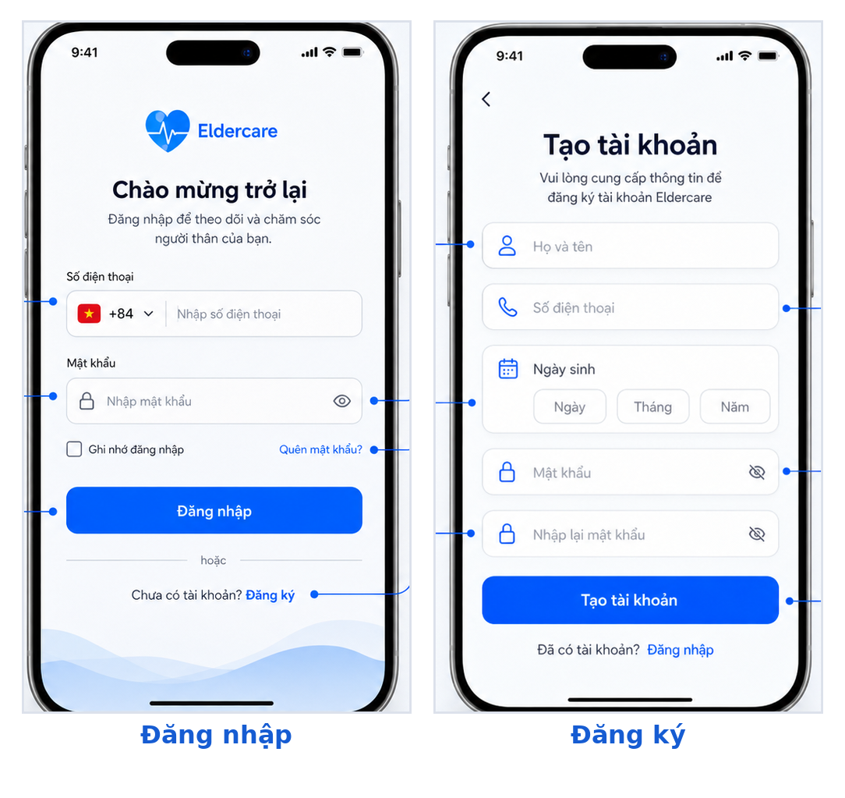
Hình 4. Nhóm giao diện xác thực tài khoản: đăng nhập và đăng ký.

9.2. Nhóm giao diện theo dõi sức khỏe
Nhóm giao diện theo dõi sức khỏe gồm trang chủ, lịch sử, ECG và cảnh báo. Trang chủ hiển thị nhanh các chỉ số sức khỏe mới nhất như nhịp tim, SpO₂, nhiệt độ, nhịp thở và trạng thái tổng quan. Màn hình lịch sử cho phép xem biến thiên chỉ số theo ngày hoặc theo khoảng thời gian. Màn hình ECG hiển thị dạng sóng và thông tin lần đo gần nhất, đồng thời hỗ trợ yêu cầu đo ECG từ xa. Màn hình cảnh báo giúp lọc và theo dõi các cảnh báo theo mức độ hoặc trạng thái xử lý.
Nhóm giao diện này thể hiện rõ vai trò của phần mềm trong hệ thống: dữ liệu do phần cứng tạo ra được truyền lên cloud, được backend lưu trữ và xử lý, sau đó được ứng dụng trình bày lại thành các màn hình dễ quan sát cho người chăm sóc. Như vậy, phần mềm không thay thế trọng tâm phần cứng mà hỗ trợ kiểm chứng giá trị sử dụng của thiết bị IoT.
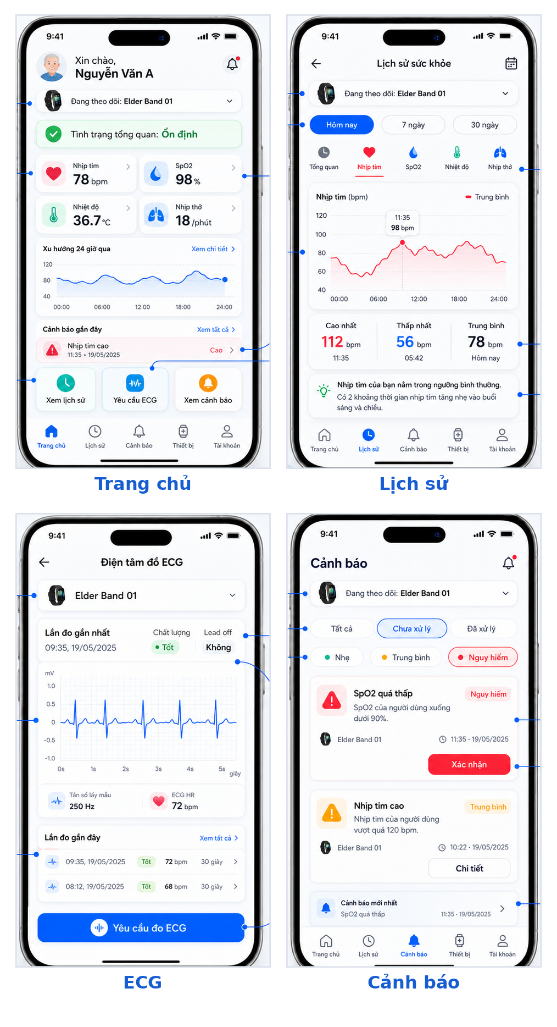
Hình 5. Nhóm giao diện theo dõi sức khỏe: trang chủ, lịch sử, ECG và cảnh báo.

9.3. Nhóm giao diện quản lý thiết bị, chia sẻ quyền và tài khoản
Nhóm giao diện quản lý gồm danh sách thiết bị, liên kết thiết bị, quản lý người xem và tài khoản. Màn hình thiết bị cho phép người dùng xem danh sách thiết bị đã liên kết, kiểm tra trạng thái online/offline và chuyển thiết bị đang theo dõi. Màn hình liên kết thiết bị hỗ trợ nhập Device ID, Pairing Code hoặc quét QR để ghép nối thiết bị mới. Màn hình quản lý người xem cho phép chủ thiết bị chia sẻ quyền theo dõi cho người thân, phù hợp với bối cảnh một người cao tuổi có thể được nhiều người cùng quan sát. Màn hình tài khoản hỗ trợ xem thông tin cá nhân, thay đổi mật khẩu và đăng xuất an toàn.
Các giao diện quản lý thiết bị và chia sẻ quyền giúp phần mềm bám sát mô hình device-centric của hệ thống. Mỗi dữ liệu sức khỏe đều gắn với một thiết bị cụ thể, trong khi quyền xem dữ liệu được kiểm soát theo owner hoặc viewer. Đây là phần bổ sung cần thiết để hệ thống không chỉ đo được dữ liệu mà còn có khả năng quản lý thiết bị và người theo dõi trong bối cảnh sử dụng thực tế.
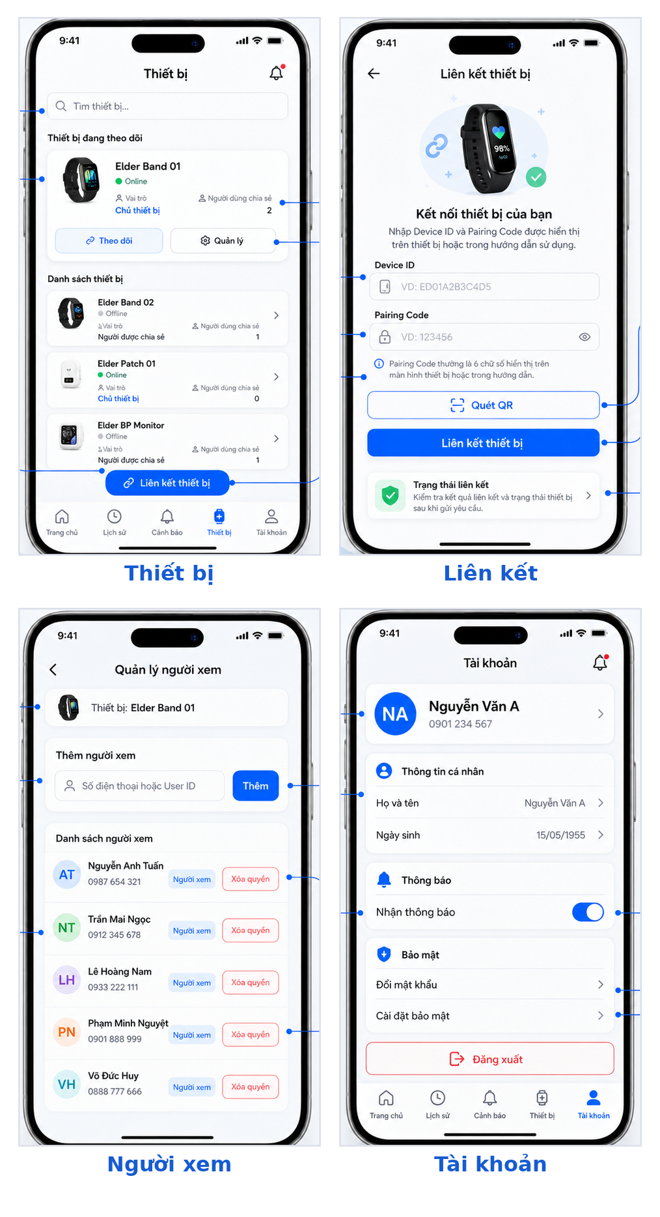
Hình 6. Nhóm giao diện quản lý: thiết bị, liên kết thiết bị, người xem và tài khoản.

10. Luồng dữ liệu tích hợp phần cứng - cloud - ứng dụng
Dữ liệu bắt đầu từ các cảm biến được gắn với thiết bị. ESP32-C3 đọc các chỉ số sinh hiệu cơ bản và gửi về ESP32-S3. ESP32-S3 hợp nhất dữ liệu, đọc thêm ECG và chuyển động, hiển thị tại chỗ và gửi readings lên backend. Backend lưu dữ liệu, kiểm tra cảnh báo và cung cấp dữ liệu cho ứng dụng. Ứng dụng hiển thị dữ liệu cho người dùng và có thể gửi yêu cầu đo ECG ngược lại thiết bị.
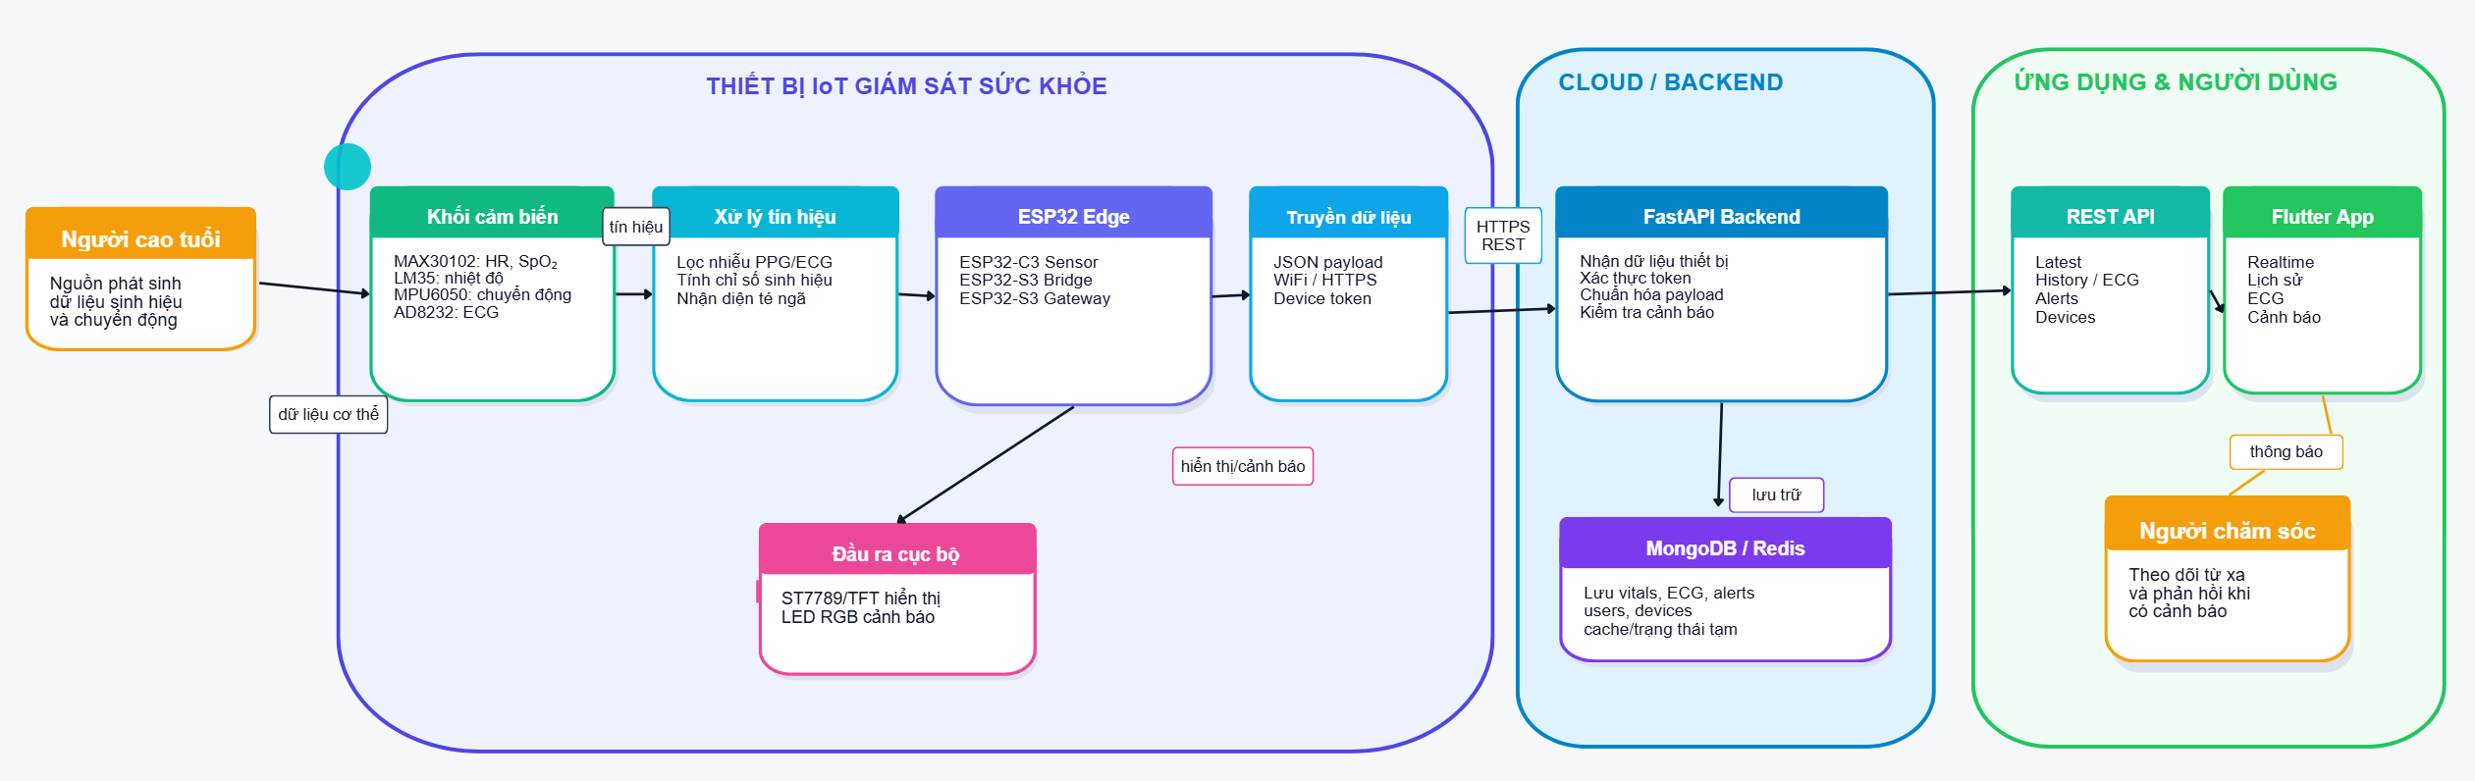
Hình 7. Luồng dữ liệu tổng thể từ cảm biến đến ứng dụng người dùng.
Mỗi lớp đều có trách nhiệm riêng. Phần cứng chịu trách nhiệm tạo dữ liệu thật; firmware chịu trách nhiệm chuẩn hóa và truyền dữ liệu; backend chịu trách nhiệm lưu trữ, cảnh báo và cung cấp API; ứng dụng chịu trách nhiệm diễn giải dữ liệu cho người dùng. Nếu một lớp gặp lỗi, người thực hiện có thể kiểm tra theo từng điểm: cảm biến, BLE/nội bộ, Wi-Fi, API backend, cơ sở dữ liệu hoặc giao diện ứng dụng.
Bảng 9. Các bước trong luồng dữ liệu tích hợp.
Bước | Thành phần xử lý | Mô tả
1 | Cảm biến | Thu nhận nhịp tim, SpO₂, nhiệt độ, ECG và chuyển động.
2 | ESP32-C3 | Đọc HR/SpO₂/nhiệt độ và gửi dữ liệu đến gateway.
3 | ESP32-S3 | Hợp nhất dữ liệu, đọc ECG/MPU6050, hiển thị TFT.
4 | Backend | Nhận readings, lưu trữ, kiểm tra cảnh báo.
5 | Ứng dụng | Truy xuất dữ liệu, hiển thị dashboard, lịch sử, ECG, cảnh báo.
6 | Người dùng | Quan sát trạng thái và gửi yêu cầu đo khi cần.

11. Kiểm thử và đánh giá nguyên mẫu

11.1. Kiểm thử phần cứng và firmware
Kiểm thử phần cứng được thực hiện theo từng mô-đun trước khi tích hợp toàn hệ thống. Với MAX30102, cần kiểm tra khả năng phát hiện tín hiệu khi đặt cảm biến đúng vị trí. Với cảm biến nhiệt độ, cần kiểm tra khả năng đọc giá trị ổn định theo thời gian. Với AD8232, cần kiểm tra tín hiệu analog và trạng thái lead-off. Với MPU6050, cần kiểm tra giá trị gia tốc khi thay đổi tư thế thiết bị. Sau khi từng mô-đun hoạt động, các cảm biến mới được tích hợp vào chu kỳ firmware tổng thể.
Kiểm thử firmware tập trung vào các nội dung: khởi tạo cảm biến, đọc dữ liệu theo chu kỳ, hiển thị trạng thái, đóng gói payload, gửi dữ liệu và xử lý lỗi kết nối. Trong quá trình kiểm thử, màn hình TFT và log serial đóng vai trò quan trọng vì cho phép xác định nhanh lỗi đang xuất hiện ở cảm biến, kết nối nội bộ, Wi-Fi hay backend.

11.2. Kiểm thử cloud/backend và ứng dụng
Ở lớp backend, kiểm thử tập trung vào khả năng nhận dữ liệu từ thiết bị, lưu vào cơ sở dữ liệu, truy xuất dữ liệu mới nhất, truy xuất lịch sử và tạo cảnh báo theo ngưỡng. Ở lớp ứng dụng, kiểm thử tập trung vào đăng nhập, chọn thiết bị, hiển thị dashboard, xem lịch sử, xem ECG, xem cảnh báo và quản lý thiết bị liên kết. Việc kiểm thử phần mềm nhằm xác nhận dữ liệu từ thiết bị phần cứng có thể đi đến người dùng cuối một cách đúng ngữ cảnh.

11.3. Đánh giá kết quả thiết kế
Phương án thiết kế có một số ưu điểm. Thứ nhất, hệ thống có kiến trúc rõ ràng, phân lớp giữa phần cứng, firmware, backend và ứng dụng. Thứ hai, thiết bị được tổ chức theo mô-đun, thuận tiện cho việc kiểm thử và mở rộng. Thứ ba, cloud và ứng dụng giúp dữ liệu không chỉ hiển thị tại chỗ mà có thể được theo dõi từ xa. Thứ tư, ứng dụng có đủ các màn hình cơ bản để hỗ trợ sử dụng trong bối cảnh gia đình.
Tuy nhiên, hệ thống vẫn còn hạn chế. Độ chính xác của cảm biến phụ thuộc vào vị trí đặt cảm biến, cách tiếp xúc và điều kiện nhiễu. Tín hiệu ECG ở mức nguyên mẫu chưa đủ để đánh giá y khoa chuyên sâu. Hạ tầng cloud/backend mới phục vụ kiểm chứng, chưa tối ưu cho số lượng thiết bị lớn. Ứng dụng di động mới tập trung vào các chức năng chính, chưa triển khai đầy đủ các cơ chế thông báo nâng cao hoặc phân tích dữ liệu bằng AI.
Bảng 10. Phương án kiểm thử theo từng lớp.
Lớp kiểm thử | Nội dung kiểm thử | Tiêu chí đạt
Phần cứng | Nguồn, chân kết nối, cảm biến, màn hình. | Thiết bị đọc và hiển thị dữ liệu ổn định trong thử nghiệm.
Firmware | Khởi tạo, đọc dữ liệu, xử lý, gửi backend. | Payload đúng cấu trúc, phản ánh được trạng thái lỗi.
Backend | Nhận readings, lưu trữ, truy xuất, cảnh báo. | Dữ liệu có thể xem latest/history và sinh cảnh báo cơ bản.
Ứng dụng | Dashboard, lịch sử, ECG, cảnh báo, thiết bị. | Người dùng xem được dữ liệu đúng thiết bị.
Tích hợp | Chuỗi cảm biến - thiết bị - cloud - app. | Dữ liệu đi trọn vòng từ phần cứng đến giao diện.

11.4. Phương pháp kiểm chứng độ chính xác của thiết bị đo
Để đánh giá nguyên mẫu, đề tài cần so sánh dữ liệu đo được với các thiết bị tham chiếu trong cùng điều kiện. Việc kiểm chứng này không nhằm khẳng định thiết bị đạt chuẩn y tế, mà nhằm xác định mức sai lệch của nguyên mẫu và mức độ phù hợp cho mục tiêu nghiên cứu. Đối với các phép đo liên tục, có thể sử dụng sai số trung bình, MAE, RMSE, MAPE và biểu đồ Bland–Altman để đánh giá độ lệch giữa nguyên mẫu và thiết bị tham chiếu [16]. Đối với SpO₂, các tiêu chuẩn về pulse oximeter như ISO 80601-2-61 cũng cho thấy độ chính xác là nội dung bắt buộc khi đánh giá thiết bị đo oxy máu [17].
Quy trình kiểm chứng được đề xuất như sau: cho người đo nghỉ ổn định 3-5 phút; đo đồng thời bằng nguyên mẫu và thiết bị tham chiếu; lặp lại mỗi phép đo ít nhất ba lần; ghi lại trạng thái cảm biến, vị trí đặt cảm biến, thời điểm đo và điều kiện môi trường; sau đó tính sai số theo từng loại dữ liệu. Với nhịp tim và SpO₂, thiết bị tham chiếu có thể là máy đo SpO₂ đầu ngón tay. Với nhiệt độ, thiết bị tham chiếu có thể là nhiệt kế điện tử. Với ECG, có thể đối chiếu dạng sóng và nhịp tim ECG với máy đo ECG một chuyển đạo hoặc dữ liệu mô phỏng chuẩn ở mức phòng thí nghiệm.
Bảng 11. Kế hoạch kiểm chứng độ chính xác theo từng chỉ số.
Chỉ số | Thiết bị tham chiếu | Cách so sánh | Tiêu chí đánh giá trong nguyên mẫu
Nhịp tim | Máy đo SpO₂/ngón tay hoặc đồng hồ tham chiếu. | So sánh bpm ở trạng thái nghỉ và sau vận động nhẹ. | MAE, RMSE, sai số lớn nhất.
SpO₂ | Máy đo SpO₂ đầu ngón tay. | Đo đồng thời trong 30-60 giây, lấy trung bình ổn định. | Sai lệch %, số lần mất tín hiệu.
Nhiệt độ | Nhiệt kế điện tử. | Đo cùng vị trí hoặc cùng môi trường kiểm thử. | Sai lệch °C và độ ổn định theo thời gian.
ECG | Thiết bị ECG tham chiếu/mô phỏng tín hiệu. | Đối chiếu dạng sóng, lead-off, nhịp ECG. | Có QRS rõ, nhịp ECG gần tham chiếu, ít nhiễu.
Cảnh báo ngã | Kịch bản thử nghiệm có nhãn. | Thử đứng, đi, ngồi, đặt mạnh, ngã giả lập. | TP, FP, TN, FN, recall và precision.

11.5. Kiểm chứng cảnh báo ngã và cảnh báo sức khỏe
Đối với cảnh báo ngã, kiểm thử cần chia thành hai nhóm kịch bản: hoạt động bình thường và tình huống ngã giả lập an toàn. Nhóm hoạt động bình thường gồm đứng yên, đi bộ, ngồi xuống, đứng lên, vung tay và đặt thiết bị lên bàn. Nhóm ngã giả lập gồm rơi thiết bị có đệm bảo vệ, nghiêng nhanh theo các hướng và mô phỏng va chạm sau đó ít chuyển động. Kết quả được tổng hợp theo ma trận nhầm lẫn để xác định cảnh báo đúng và cảnh báo giả.
Đối với cảnh báo sức khỏe, backend kiểm tra ngưỡng nhịp tim, SpO₂, nhiệt độ, chất lượng ECG và sự kiện ngã. Khi vượt ngưỡng, backend tạo bản ghi cảnh báo và ứng dụng hiển thị cho người chăm sóc. Các ngưỡng cảnh báo trong nguyên mẫu chỉ mang tính tham khảo kỹ thuật, cần được hiệu chỉnh theo dữ liệu thử nghiệm và không được dùng để thay thế đánh giá y tế.
Bảng 12. Cách xử lý và cảnh báo theo từng loại dữ liệu.
Loại dữ liệu | Điều kiện bất thường tham khảo | Xử lý trên thiết bị/backend | Hiển thị trên ứng dụng
Nhịp tim | Quá cao/quá thấp so với ngưỡng cấu hình. | Gắn trạng thái warning, gửi readings. | Thẻ cảnh báo nhịp tim.
SpO₂ | Giảm dưới ngưỡng cấu hình. | Kiểm tra chất lượng PPG trước khi cảnh báo. | Cảnh báo SpO₂ thấp.
Nhiệt độ | Tăng/giảm bất thường hoặc thay đổi nhanh. | Làm mượt, so sánh ngưỡng. | Cảnh báo nhiệt độ.
ECG | Lead-off, nhiễu cao, đoạn sóng chất lượng thấp. | Không đánh dấu hợp lệ nếu lead-off; lưu quality flag. | Hiển thị chất lượng tín hiệu.
Ngã | Va chạm + đổi tư thế + ít chuyển động. | Gửi fall_alert và lưu cảnh báo. | Cảnh báo ngã cần kiểm tra.

11.6. Giới hạn của kiểm chứng trong phạm vi đề tài
Do đề tài được thực hiện ở mức nguyên mẫu sinh viên, quá trình kiểm chứng chỉ đánh giá tính khả thi kỹ thuật, chưa đủ điều kiện kết luận độ chính xác y khoa. Số lượng người đo, môi trường đo, phương pháp đặt cảm biến và thiết bị tham chiếu đều ảnh hưởng đến kết quả. Vì vậy, báo cáo cần trình bày rõ giới hạn này để tránh hiểu nhầm rằng nguyên mẫu có thể thay thế thiết bị y tế được chứng nhận.
Kết quả kiểm chứng nên được sử dụng để cải tiến thiết kế, chẳng hạn điều chỉnh vị trí đặt MAX30102, che sáng tốt hơn, cố định điện cực ECG, hiệu chỉnh ngưỡng MPU6050, bổ sung bộ lọc tín hiệu hoặc cải thiện thuật toán cảnh báo. Đây là cách tiếp cận phù hợp với nghiên cứu khoa học ứng dụng: thiết kế nguyên mẫu, đo thử, phân tích sai lệch và cải tiến qua các vòng lặp.

12. Thảo luận
Kết quả thiết kế cho thấy một hệ thống IoT theo dõi sức khỏe người cao tuổi cần được nhìn nhận như một hệ thống tích hợp, trong đó phần cứng, firmware, cloud và ứng dụng cùng quyết định giá trị sử dụng. So với thiết bị thương mại, nguyên mẫu chưa có lợi thế về độ hoàn thiện hoặc chứng nhận, nhưng có ưu thế về khả năng tùy biến, khả năng giải thích kỹ thuật và khả năng phục vụ nghiên cứu. Nếu chỉ có phần cứng, thiết bị có thể đo được dữ liệu nhưng khó theo dõi từ xa; nếu chỉ có phần mềm, hệ thống thiếu nguồn dữ liệu thực nghiệm. Vì vậy, sự kết hợp giữa ESP32, cảm biến, xử lý dữ liệu, backend và ứng dụng là điều kiện để đề tài có giá trị hoàn chỉnh.
Tuy trọng tâm của nghiên cứu là thiết bị phần cứng, phần mềm đóng vai trò quan trọng trong việc làm cho dữ liệu phần cứng có ý nghĩa sử dụng. Backend giúp dữ liệu được lưu trữ, tổ chức theo thiết bị và truy xuất lại. Ứng dụng giúp người chăm sóc đọc dữ liệu bằng giao diện trực quan. Các màn hình như dashboard, lịch sử, ECG, cảnh báo, thiết bị và quản lý người xem cho thấy phần mềm không chỉ là phần phụ minh họa mà là lớp hỗ trợ cần thiết của hệ thống IoT.
Về mặt nghiên cứu, đề tài phù hợp với hướng phát triển nguyên mẫu chi phí thấp và dễ mở rộng. Trong tương lai, hệ thống có thể được cải tiến theo nhiều hướng như tối ưu PCB, thiết kế vỏ đeo, bổ sung pin và sạc, cải thiện thuật toán lọc tín hiệu, tăng độ ổn định Wi-Fi, bổ sung thông báo đẩy, phát triển dashboard web hoặc nghiên cứu các thuật toán phân tích dữ liệu sức khỏe. Tuy nhiên, các hướng mở rộng này cần được thực hiện từng bước để không làm mất trọng tâm thiết kế thiết bị IoT ban đầu.

13. Kết luận
Bài nghiên cứu đã trình bày quá trình thiết kế hệ thống IoT theo dõi sức khỏe người cao tuổi dựa trên ESP32, cảm biến và nền tảng cloud. Hệ thống được thiết kế với trọng tâm là thiết bị phần cứng có khả năng thu thập nhịp tim, SpO₂, nhiệt độ, ECG và chuyển động. Firmware đảm nhiệm việc điều khiển cảm biến, xử lý dữ liệu bước đầu, hiển thị cục bộ và truyền dữ liệu lên backend. Cloud/backend và ứng dụng di động được bổ sung để tiếp nhận, lưu trữ, cảnh báo và hiển thị dữ liệu cho người dùng.
Kết quả thiết kế cho thấy đề tài không chỉ là một mạch đo riêng lẻ và cũng không phải một ứng dụng phần mềm độc lập, mà là một hệ thống IoT hoàn chỉnh lấy thiết bị phần cứng làm trung tâm. Dù nguyên mẫu chưa đạt mức thiết bị y tế thương mại, hệ thống có giá trị trong việc minh họa khả năng tích hợp giữa cảm biến, vi điều khiển, firmware, cloud và ứng dụng trong bài toán hỗ trợ theo dõi sức khỏe người cao tuổi. Đây là cơ sở để tiếp tục cải tiến thiết bị và mở rộng hệ thống trong các nghiên cứu tiếp theo.

Tài liệu tham khảo
[1] S. Majumder, T. Mondal, and M. J. Deen, “Wearable sensors for remote health monitoring,” Sensors, vol. 17, no. 1, 2017.
[2] P. Verma and S. K. Sood, “Cloud-centric IoT based disease diagnosis healthcare framework,” Journal of Parallel and Distributed Computing, vol. 116, pp. 27–38, 2018.
[3] A. Gatouillat, Y. Badr, B. Massot, and E. Sejdic, “Internet of Medical Things: A review of recent contributions dealing with cyber-physical systems in medicine,” IEEE Internet of Things Journal, vol. 5, no. 5, pp. 3810–3822, 2018.
[4] H. R. J. Hemalatha et al., “IoT-enabled hemodynamic surveillance system: AD8232 bioelectric signal processing with ESP32,” arXiv preprint arXiv:2505.18173, 2025.
[5] Espressif Systems, “ESP32-C3 Series Datasheet,” Espressif Systems, 2024. [Online]. Available: https://www.espressif.com/
[6] Espressif Systems, “ESP32-S3 Series Datasheet,” Espressif Systems, 2024. [Online]. Available: https://www.espressif.com/
[7] Analog Devices, “MAX30102 High-Sensitivity Pulse Oximeter and Heart-Rate Sensor for Wearable Health,” Datasheet, 2020. [Online]. Available: https://www.analog.com/
[8] Analog Devices, “AD8232 Single-Lead, Heart Rate Monitor Front End,” Datasheet, 2020. [Online]. Available: https://www.analog.com/
[9] TDK InvenSense, “MPU-6000 and MPU-6050 Product Specification,” TDK InvenSense, 2013. [Online]. Available: https://invensense.tdk.com/
[10] FastAPI, “FastAPI Documentation,” 2026. [Online]. Available: https://fastapi.tiangolo.com/
[11] MongoDB, “MongoDB Manual,” 2026. [Online]. Available: https://www.mongodb.com/docs/
[12] Google, “Flutter Documentation,” 2026. [Online]. Available: https://docs.flutter.dev/
[13] Apple Inc., “Apple Watch Compare,” 2026. [Online]. Available: https://www.apple.com/watch/compare/
[14] Samsung Electronics, “Galaxy Watch Ultra,” 2026. [Online]. Available: https://www.samsung.com/us/watches/galaxy-watch-ultra/
[15] Google, “Fitbit Charge 6 Tracker,” 2026. [Online]. Available: https://store.google.com/product/fitbit_charge_6
[16] J. M. Bland and D. G. Altman, “Statistical methods for assessing agreement between two methods of clinical measurement,” The Lancet, vol. 327, no. 8476, pp. 307–310, 1986.
[17] ISO, “ISO 80601-2-61: Medical electrical equipment—Particular requirements for basic safety and essential performance of pulse oximeter equipment,” International Organization for Standardization.
[18] C. Phillips, D. Liaqat, M. Gabel, and E. de Lara, “WristO2: Reliable peripheral oxygen saturation readings from wrist-worn pulse oximeters,” arXiv:1906.07545, 2019.
[19] R. Islmabouli et al., “Towards a real-time warning system for detecting inaccuracies in photoplethysmography-based heart rate measurements in wearable devices,” arXiv:2508.19818, 2025.

